नीचे सुझाई गई सोशल मीडिया की प्रतिलिपि दी गई है (तस्वीर का विकल्प संलग्न है) जिससे आपको इस माह के स्वास्थ्य और कल्याण विषय – आत्महत्या की रोकथाम और स्वास्थ्य लाभ – को अपने सदस्यों के बीच बढ़ावा देने में मदद मिलेगी। जहाँ उचित हो, अपने आंतरिक संचार प्लेटफार्म और अपने LinkedIn खाता के माध्यम से इसे साझा करने में कृपया संकोच नहीं करें।

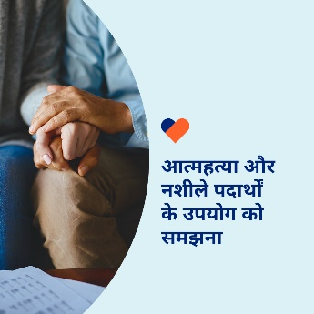  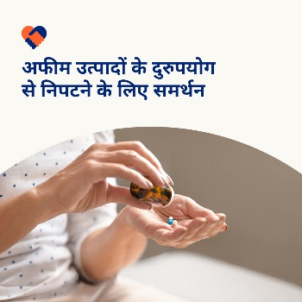 

* आत्महत्या और मादक द्रव्यों के सेवन संबंधी विकार अधिकांश लोगों की सोच से कहीं अधिक आम हैं। इस माह का टूल किट इन विषयों पर चर्चा करता है तथा आपको और आपके करीबी लोगों को सहायता प्रदान करने के लिए संसाधन और उपकरण प्रदान करता है। [optumwellbeing.com/newthismonth/hi](https://www.optumwellbeing.com/newthismonth/hi) #employeehealth #wellbeing
* सकारात्मक पुष्टि का अभ्यास हमें अपनी ताकत और क्षमता पर ध्यान केंद्रित करने के लिए प्रोत्साहित करता है। अपने मानसिक स्वास्थ्य और खुशहाली को सुदृढ़ करने के लिए अपने स्वयं के सरल, लेकिन शक्तिशाली कथन बनाने के लिए इस माह की इंटरैक्टिव मार्गदर्शिका देखें। [optumwellbeing.com/newthismonth/hi](https://www.optumwellbeing.com/newthismonth/hi) #employeehealth #wellbeing
* अफीम उत्पादों का उपयोग और दुरुपयोग दुनिया भर में बढ़ रहा है। इस माह के टूल किट में जानें कि क्यों, कौन जोखिम में है, तथा रोकथाम और उपचार प्रयासों में सहायता कैसे की जा सकती है। [optumwellbeing.com/newthismonth/hi](https://www.optumwellbeing.com/newthismonth/hi) #employeehealth #wellbeing
* यहाँ तक कि आपके बलवान दोस्तों को भी सहारे की आवश्यकता हो सकती है। इस माह के टूल किट में जानें कि उनके यहाँ जाना क्यों महत्वपूर्ण है और उनके संकेतों को कैसे पहचाना जाए जो भावनात्मक दर्द को छुपा रहे हैं। [optumwellbeing.com/newthismonth/hi](https://www.optumwellbeing.com/newthismonth/hi) #employeehealth #wellbeing

**LinkedIn पर पोस्ट कैसे करें:**

* अपना LinkedIn खाता खोलें
* ऊपर से अपना पसंदीदा टेक्स्ट (लिंक सहित) चुनें। कॉपी + पेस्ट करें
* अपनी पसंदीदा फोटो चुनें और अपनी पोस्ट में जोड़ें (फोटो को अपने ड्राइव में सहेजें; चरण 4 से पहले “add photo (फोटो जोड़ें)” चुनें)
* “post (पोस्ट)” पर क्लिक करें